Autorica: Tamara Lajtman, prof.

Književnost i stvaralaštvo: Dragutin Tadijanović, Rano sunce u šumi

nastava na daljinu

Udžbenik i radna bilježnica Hrvatski bez granica 5
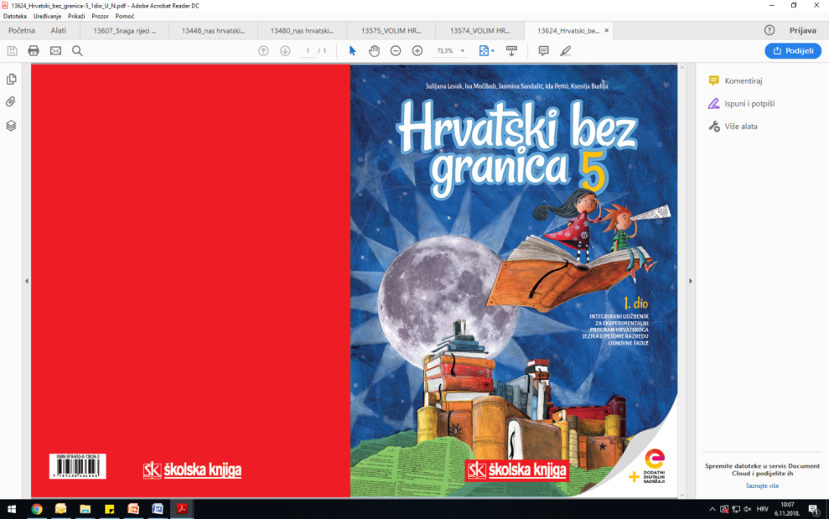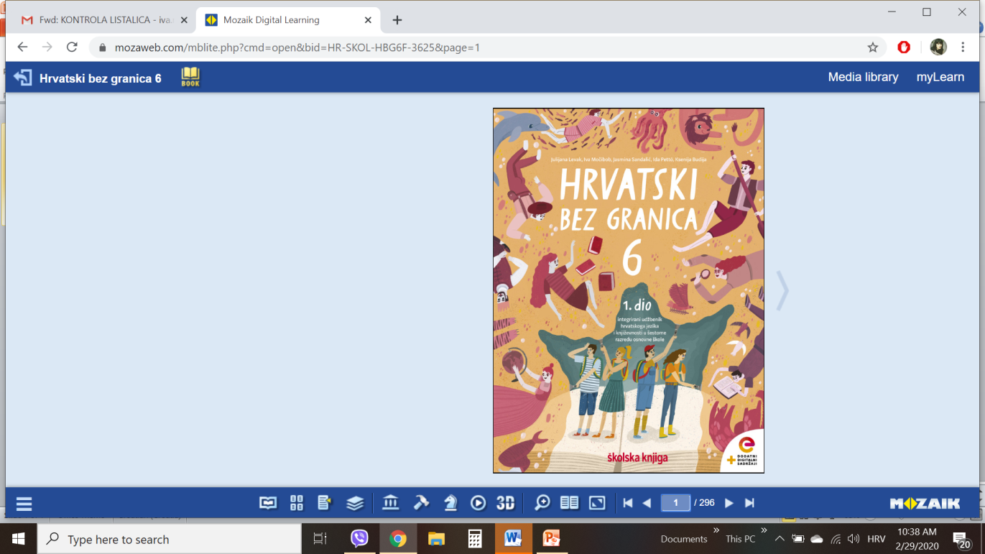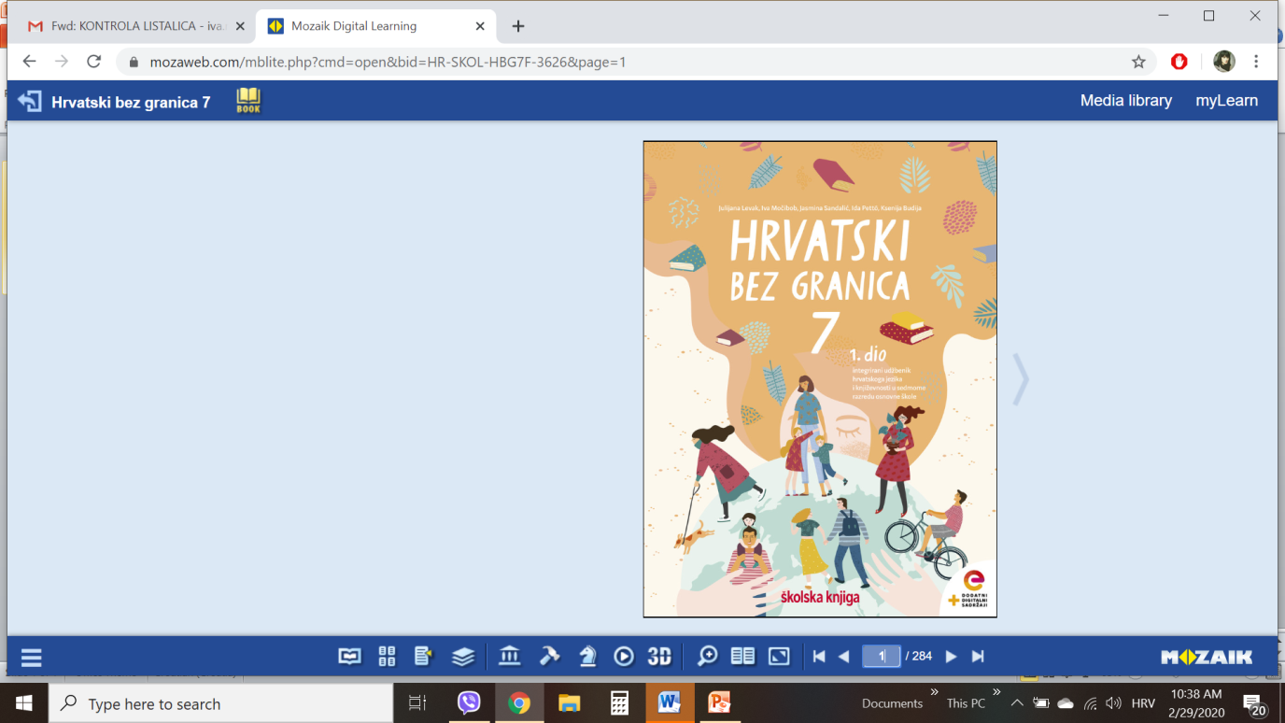

VRIJEME OSTVARIVANJA: _______________________________

BROJ SATI NASTAVE: 2 sata

Dragi učeniče / draga učenice, u satima koji slijede:
- uočit ćeš motive i obilježja lirske pejzažne pjesme
- uočit ćeš ritam u slobodnome stihu
- prepoznat ćeš jezično-stilska obilježja književnoga teksta: preneseno značenje, epitet, usporedbu, personifikaciju
- sastavit ćeš Šumski bonton i na taj se način posvetiti planiranju malih aktivnosti za očuvanje okoliša.

Pažljivo čitaj upute u zadatcima. Aktivnosti su planirane za 2 nastavna sata. Tako ih i raspodijeli. Planiraj vrijeme za svaku pojedinu aktivnost. Obavljene zadatke pošalji svojemu učitelju / svojoj učiteljici na dogovoreno mjesto i u dogovoreno vrijeme.
- SAT – KNJIŽEVNOST I STVARALAŠTVO: Dragutin Tadijanović, Rano sunce u šumi

OPIS AKTIVNOSTI
1. aktivnost –priprema za susret s književnim tekstom, bilježenje
Jesi li bio/bila u šetnji šumom? S kim si bio/bila? U koje doba dana? Kako si se pritom osjećao/osjećala? Koje su ti pojedinosti zaokupljale pažnju? Svoje odgovore zabilježi u bilježnicu.
2. aktivnost – čitanje ulomka ili slušanje audiozapisa
Otvori 68. stranicu u udžbeniku Hrvatski bez granica 5, 2. dio (https://www.e-sfera.hr/prelistaj-udzbenik/6b9bc976-1e34-4247-a8c0-d5e8ea69010a).
Pročitaj pjesmu Rano sunce u šumi Dragutina Tadijanovića ili uz pomoć poveznice poslušaj u digitalnome udžbeniku zvučni zapis pjesme: https://www.e-sfera.hr/dodatni-digitalni-sadrzaji/a648b4b6-6029-40a5-8887-3e047f67e711/ . Naslov i ime autora zapiši u bilježnicu.

3. aktivnost – provjeravanje razumijevanja slušanoga
I. Nakon slušanja zvučnoga zapisa / čitanja pjesme usmeno odgovori na pitanja u udžbeniku, str. 69, u rubrici Razumijem što čitam.
II. Zatim riješi kviz na poveznici https://www.e-sfera.hr/dodatni-digitalni-sadrzaji/a648b4b6-6029-40a5-8887-3e047f67e711/ u digitalnome udžbeniku, u rubrici Umjetnost riječi i provjeri razumijevanje pročitanoga ulomka.

4. aktivnost – bilježenje u bilježnicu
U svojim bilješkama nastoj odgovoriti na pitanja:
- Odredi književni rod i književnu vrstu ove pjesme.
- Koja obilježja odabranoga književnog roda uočavaš u pjesmi?
- Odredi temu pjesme.
- Od koliko se strofa sastoji pjesma?
- Od koliko se stihova sastoji svaka strofa?
- Ispiši motive iz svake strofe.
- Izdvoji iz pjesme dvije pjesničke slike koje su ti se najviše svidjele.
- Nacrtaj jednu pjesničku sliku.

5. aktivnost – rješavanje digitalnih zadataka
Na poveznici https://www.e-sfera.hr/dodatni-digitalni-sadrzaji/a648b4b6-6029-40a5-8887-3e047f67e711/ u digitalnome udžbeniku, u rubrici Umjetnost riječi, pogledaj prezentaciju Rano sunce u šumi i riješi zadatke.

2. SAT – KNJIŽEVNOST I STVARALAŠTVO: Dragutin Tadijanović, Rano sunce u šumi

1. aktivnost – rješavanje zadataka iz udžbenika
Riješi 1. i 2. zadatak u svome udžbeniku, u rubrici A kako bih ja.

2. aktivnost – stvaralački zadatak
Riješi 1. i 2. zadatak u svome udžbeniku, u rubrici Izaberi po svojoj mjeri. Napiši Šumski bonton u kojemu ćeš istaknuti kako se treba ponašati u šumi i općenito u prirodi. Ako si vještiji / vještija u upotrebi digitalnih alata, ukrasi svoj Šumski bonton u Canvi.

